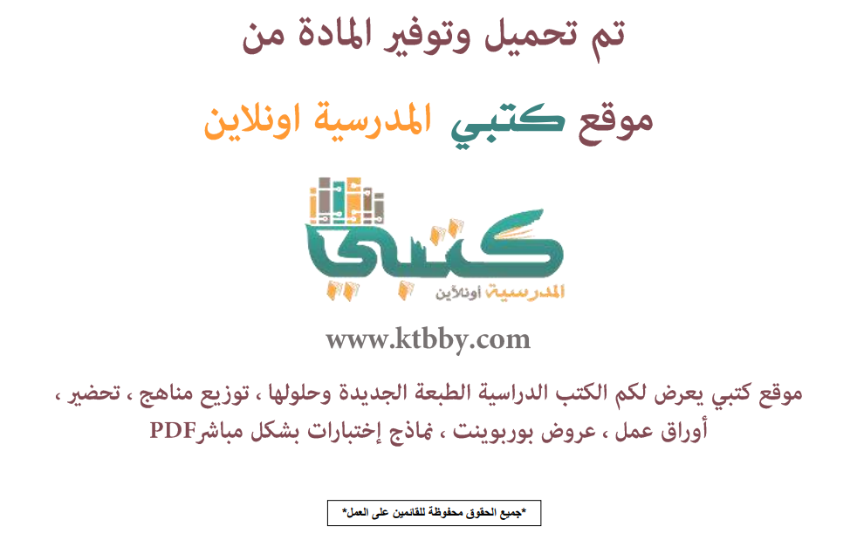

توزيع منهج مادة ( إجتماعيات ) للصف الخامس الإبتدائي - الفصل الدراسي الاول - العام الدراسي ( 1441 هــ )
الأسبوع الأول | الأسبوع الثاني |  | الأسبوع الثالث | الأسبوع الرابع |  | الأسبوع الخامس |  | الأسبوع السادس
( 2/1 ـــــ 6/1 ) | ( 9/1 ـــــ 13/1 ) |  | ( 16/1 ـــــ 20/1 ) | ( 23/1 ـــــ 27/1 ) |  | ( 30/1 ـــــ 4/2 ) |  | ( 7/2 ــــ 11/2 )
الخلفاء الراشدون | تابع الخلفاء الراشدون |  | الخلفية أبو بكر الصديق رضي الله عنه | الخلفية عمر بن الخطاب رضي الله عنه |  | الخلفية عثمان بن عفان رضي الله عنه |  | الخلفية علي بن أبي طالب رضي الله عنه
الأسبوع السابع | الأسبوع الثامن |  | الأسبوع التاسع | الأسبوع العاشر |  | الأسبوع الحادي عشر |  | الأسبوع الثاني عشر
( 14/2 ـــــ 18/2 ) | ( 21/2 ـــــ 25/2 ) |  | ( 28/2 ــــ 3/3 ) | (6/3 ـــــ 10/3 ) |  | ( 13/3 ـــــ 17/3 ) |  | (20/3 ـــــ 24/3 )
الدولة الأموية | الدولة العباسية |  | الحضارة الإسلامية | الموقع والحدود |  | الجبال والهضاب |  | المناطق الرملية
الأسبوع الثالث عشر | الأسبوع الرابع عشر |  | الأسبوع الخامس عشر | الأسبوع السادس عشر |  | الأسبوع السابع عشر |  | الأسبوع الثامن عشر
( 27/3 ـــــ 1/4 ) | (4/4 ـــــ 8/4 ) |  | (11/4 ـــــ 15/4 ) | (18/4 ـــــ 22/4 ) |  | (25/4 ـــــ 29/4 ) |  | (3/5 ـــــ 7/5 )
المناطق الساحلية والجزر | المناطق الإدارية |  | مراجعـــة عامــة |  | اختبارات الفصل الدراسي الاول
معلم المادة : |  | مدير المدرسة : |  |  |  |  | المشرف التربوي:

تم العمل على هذا التوزيع من قبل فريق كتبي المدرسية
وهو توزيع مبدئي يمكن إستخدامه أو التعديل عليه
حسب ما يراه المعلم مناسباً له وذلك بإستخدام ملف الوورد المرفق معه
يسمح النقل مع ذكر المصدر
ولا نسمح بحذف الحقوق إلا للإستخدام الشخصي فقط


